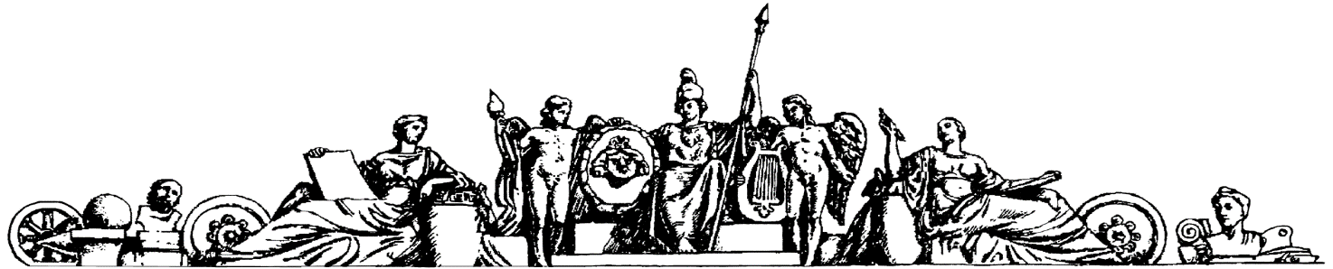

Московский государственный технический университет   
имени Н.Э. Баумана

Факультет «Биомедицинская техника» (БМТ)

Кафедра «Биомедицинские технические системы» (БМТ 1)

Домашнее задание № 1

по курсу: «Управление базами данных»

**на тему: «Разработка базы данных аэропорта»**

Выполнил: Юркевич П.Д.

Группа: БМТ1-32М

Проверил: Бойко А.А.

Москва, 2020

## Описание сущностей базы данных

База данных (Рисунок 1) разработана для использования при функционировании аэропорта. Она содержит следующие сущности:

* События,
* Типы событий,
* Бригады,
* Рейсы,
* Пассажиры,
* Пол,
* Направления рейсов,
* Самолёты,
* Модели самолётов,
* Требования к ВПП,
* Покрытия ВПП,
* 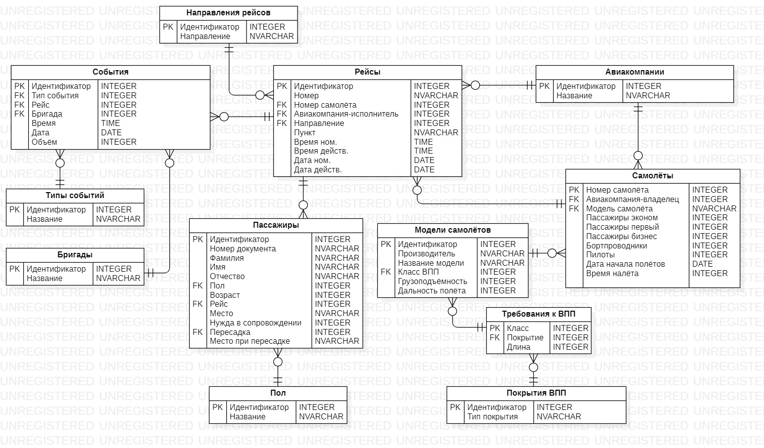Авиакомпании.

Рисунок 1 – схема базы данных аэропорта

Рассмотрим подробнее каждую из сущностей:

### События

Эта сущность хранит данные о манипуляциях, совершаемых с самолётами.

Первичным ключом является Идентификатор, для получения которого в таблице используется сквозная нумерация.

Тип события – поле, содержащее информацию о типе произошедшего события. Данное поле является внешним ключом, ссылающимся на таблицу «Типы событий».

Рейс – поле, содержащее информацию о рейсе, с которым произошло событие. Данное поле является внешним ключом, ссылающимся на таблицу «Рейсы».

Бригада – это поле, содержащее информацию о бригаде, производящей данную манипуляцию. Данное поле является внешним ключом, ссылающимся на таблицу «Бригады».

Время и Дата – поля, содержащие время и дату произошедшего события или окончания некоторой манипуляции.

Объём – поле, содержащее некоторую количественную характеристику произведённой манипуляции или произошедшего события. Для каждого типа события информация в данном поле интерпретируется по-своему.

### Типы событий

Эта сущность хранит данные о различных типах событий и их идентификаторах.

Первичным ключом является Идентификатор, для получения которого в таблице используется сквозная нумерация.

Название – поле, содержащее название типа события (Погрузка багажа, Заправка топливом и т.д.)

### Бригады

Эта сущность хранит информацию о различных бригадах и их идентификаторах.

Первичным ключом является Идентификатор, для получения которого в таблице используется сквозная нумерация.

Название – поле, содержащее название бригады, выполняющей ту или иную манипуляцию (Клининг1, Заправка2 и т.п.)

### Рейсы

Эта сущность хранит данные о совершаемых, совершённых и планируемых рейсах.

Первичным ключом является Идентификатор, для получения которого в таблице используется сквозная нумерация.

Номер – поле, содержащее номер однократного или регулярного рейса, может включать в себя буквы и цифры.

Номер самолёта – поле, содержащее номер самолёта, исполняющего рейс. Данное поле является внешним ключом, ссылающимся на таблицу «Самолёты».

Авиакомпания-исполнитель – поле, содержащее идентификатор авиакомпании, которая выполняет данный рейс. Данное поле является внешним ключом, ссылающимся на таблицу «Авиакомпании».

Направление – поле, содержащее идентификатор направления (входящий или исходящий рейс). Данное поле является внешним ключом, ссылающимся на таблицу «Направления рейсов».

Пункт – поле, содержащее пункт отправления для входящих рейсов или пункт назначения для исходящих рейсов.

Дата ном. и Время ном. – поля, содержащие номинальные дату и время прибытия/отправления рейса.

Дата действ. и Время действ. – поля, содержащие действительные дату и время прибытия/отправления рейса.

### Пассажиры

Эта сущность хранит данные о пассажирах, проезжающих через данный аэропорт или только планирующих проехать.

Первичным ключом является Идентификатор, для получения которого в таблице используется сквозная нумерация.

Номер документа – поле, содержащее серию и номер документа, удостоверяющего личность.

Фамилия, Имя, Отчество, Возраст – поля, содержащие фамилию, имя, отчество и возраст пассажира.

Пол – поле, содержащее идентификатор пола пассажира. Данное поле является внешним ключом, ссылающимся на таблицу «Пол».

Рейс - поле, содержащее идентификатор рейса, на котором летит данный пассажир. Данное поле является внешним ключом, ссылающимся на таблицу «Рейсы».

Место – поле, содержащее номер места данного пассажира в салоне самолёта.

Нужда в сопровождении – поле, принимающее значение 1, если пассажир нуждается в сопровождении на территории аэропорта, и 0 в иных случаях.

Пересадка – поле, содержащее идентификатор рейса, на который пассажир должен пересесть в данном аэропорту. Данное поле является внешним ключом, ссылающимся на таблицу «Рейсы».

Место при пересадке – поле, содержащее номер места данного пассажира в салоне самолёта после пересадки.

### Пол

Эта сущность связывает название пола пассажира с его идентификатором.

Первичным ключом является Идентификатор, для получения которого в таблице используется сквозная нумерация.

Название – поле, содержащее название пола пассажира.

### Направление рейса

Эта сущность связывает идентификатор направления рейса с его названием.

Первичным ключом является Идентификатор, для получения которого в таблице используется сквозная нумерация.

Направление – поле, содержащее название направления рейса (входящий, исходящий).

### Самолёты

Эта сущность содержит информацию о различных самолётах и их характеристиках.

Первичным ключом является Номер самолёта.

Авиакомпания-владелец – это поле, содержащее идентификатор авиакомпании, владеющей данным самолётом. Данное поле является внешним ключом, ссылающимся на таблицу «Авиакомпании».

Модель самолёта – это поле, содержащее название модели самолёта данной модификации. Данное поле является внешним ключом, ссылающимся на таблицу «Модели самолётов».

Пассажиры эконом, Пассажиры первый, Пассажиры бизнес – поля, содержащие количество пассажиров в эконом, первом и бизнес классах соответственно.

Бортпроводники, Пилоты – поля, содержащие количество бортпроводников и пилотов, требуемых для обслуживания данного самолёта.

Дата начала полётов – поле, содержащее дату начала полётов данного самолёта.

Время налёта – поле, содержащее время в часах, которое данный самолёт находился в воздухе.

### Модели самолётов

Эта сущность содержит информацию о моделях самолётов и их характеристиках.

Первичным ключом является Название модели.

Требования к ВПП – поле, содержащее класс требований данной модели самолёта к взлётно-посадочной полосе. Данное поле является внешним ключом, ссылающимся на таблицу «Требования к ВПП».

Грузоподъёмность, Дальность полёта – поля, содержащие значения максимальной грузоподъёмности и максимальной дальности полёта соответственно для данной модели самолёта.

### Требования к ВПП

Эта сущность содержит информация о классах требований к ВПП.

Первичным ключом является Класс.

Покрытие – поле, содержащее максимальный идентификатор покрытия ВПП (наихудшее покрытие), применимого для данного класса ВПП. Данное поле является внешним ключом, ссылающимся на таблицу «Покрытия ВПП».

Длина – поле, содержащее значение минимальной длины ВПП для данного класса ВПП.

### Покрытия ВПП

Эта сущность связывает идентификатор покрытия с его типом, при этом ранжируя покрытия по качеству.

Первичным ключом является Идентификатор, который характеризует качество покрытия по принципу от самого лучшего к самому худшему.

Тип покрытия – поле, содержащее название типа покрытия.

### Авиакомпании

Эта сущность связывает идентификатор авиакомпании с её названием.

Первичным ключом является Идентификатор, для получения которого в таблице используется сквозная нумерация.

Название – поле, содержащее название авиакомпании.